Elaboración de aplicaciones sencillas en php

Primera parte

Rodríguez Jácome, David

Desenvolvemento Web en Contorno Servidor

2º DAW

* 1. Actividad 1:

Esta tarea consistirá en una serie de actividades en código PHP incrustado en HTML, cada una en un archivo .php. Haremos las actividades en un sistema virtualizado Windows 10.

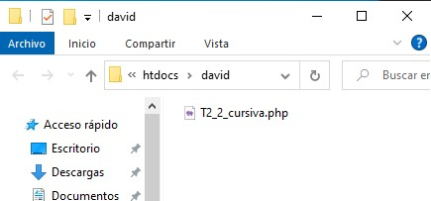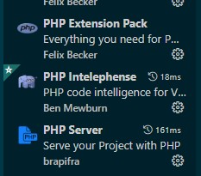En la primera, con el nombre *T2_2_cursiva*, sacaremos por pantalla dos mensajes. En primer lugar, partimos de la base de que tenemos PHP instalado en nuestro PC, y usaremos Visual Studio Code con las extensiones *PHP extensión pack*, *PHP Intelephense*, y *PHP Server*, que nos permitirá sacar por pantalla los mensajes emulando un servidor. Luego aprovecharemos la carpeta david en el directorio *htdocs* que habíamos creado en una tarea anterior para crear un archivo .php que editaremos en Code.

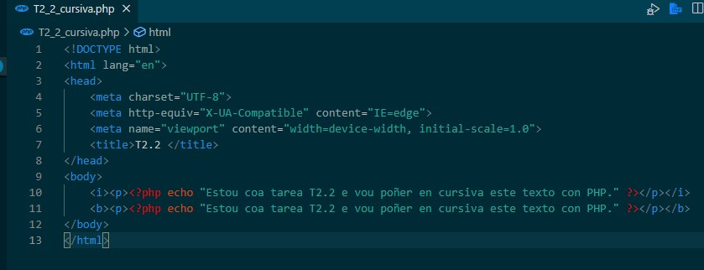En el siguiente paso editaremos el archivo para añadir un documento en HTML al que incrustaremos código PHP con dos mensajes, y posteriormente los sacaremos por pantalla a través del navegador.

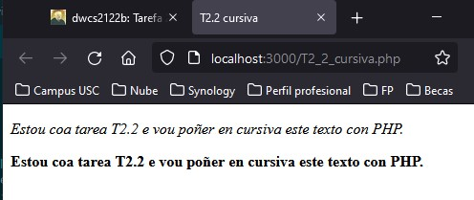Y este sería el resultado final:

* 1. Actividad 2:

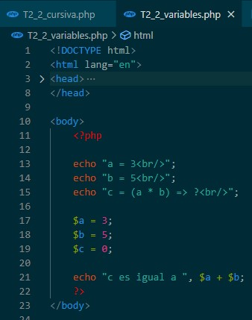En esta actividad crearemos otro proyecto .php y haremos un pequeño programa para calcular el producto de dos variables y el resultado en una tercera variable. El resultado sería el siguiente:

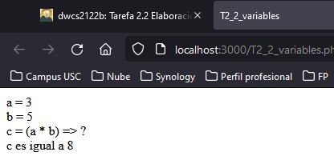

* 1. Actividad 3:

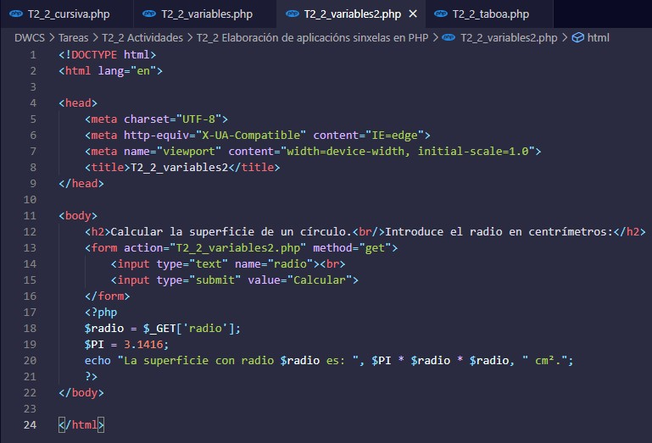 Para la tercera actividad haremos un nuevo proyecto en el que sacaremos por pantalla el cálculo de la superficie de un círculo pidiendo que se introduzca el valor del radio por teclado:

Resultado de la operación:

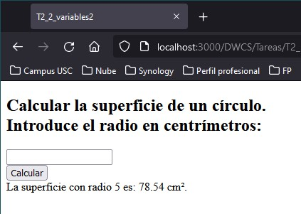

* 1. Actividad 4:

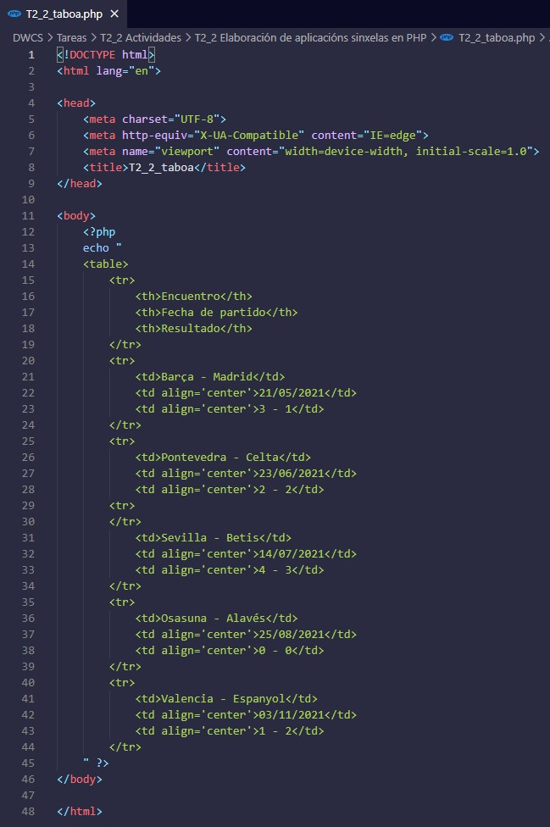Para la última actividad haremos un nuevo proyecto en el que sacaremos por pantalla el cálculo de la superficie de un círculo pidiendo que se introduzca el valor del radio por pantalla:

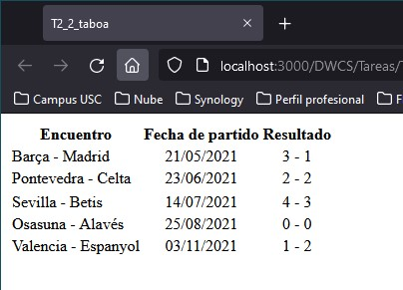 Finalmente, la tabla se vería de esta manera en el navegador:

Bibliografía/Webgrafía

* Soni, S. (2020): *Cómo usar PHP en HTML* (traducción de Figueroa Vázquez, Ana P.), en Tutsplus.com (recurso electrónico) consulta el 15 de octubre de 2021 [<https://code.tutsplus.com/es/tutorials/how-to-use-php-in-html-code--cms-34378>].
* Rodríguez, O. (2013): *Área de un círculo: HTML y PHP*, en Blogger.com (recurso electrónico) consulta el 15 de octubre de 2021 [https://creaticomarrodriguez.blogspot.com/2013/01/area-de-un-circulo-html-y-php.html].
* Enlace de descarga de Visual Studio Code [https://code.visualstudio.com/].